

TRƯỜNG ĐẠI HỌC CÔNG NGHỆ THÔNG TIN – ĐHQG – HCM TRUNG TÂM PHÁT TRIỂN CÔNG NGHỆ THÔNG TIN
KHOA KHOA HỌC VÀ KỸ THUẬT THÔNG TIN

BÀI TẬP BUỔI 3
HỆ THỐNG QUẢN TRỊ QUY TRÌNH NGHIỆP VỤ

GVHD: Th.S Hà Lê Hoài Trung

Người thực hiện

STT | MSSV | HỌ TÊN
1 | 25410178 | Trương Huỳnh Can
2 | 25410185 | Nguyễn Phong Đạt
3 | 25410186 | Nguyễn Tấn Đạt
4 | 25410199 | Đoàn Hữu Hàn
5 | 25410211 | Nguyễn Trung Hiếu
6 | 25410228 | Nguyễn Quang Huy
7 | 25410252 | Dương Hồng Luyến
8 | 25410319 | Đặng Hữu Toàn

Ngày thực hiện: 27/7/2026

TP. Hồ Chí Minh, tháng 7 năm 2026

1. Đề bài
Một đại lý du lịch nhận một đơn đặt hàng bao gồm vé máy bay và đặt khách sạn từ khách hàng.
Đại lý du lịch sẽ tìm kiếm và lựa chọn chuyến bay cũng như phòng khách sạn phù hợp với mong muốn của khách hàng.
Khách hàng có 24 giờ để lựa chọn đồng ý hoặc từ chối các phương án do đại lý đề xuất. Trong trường hợp khách hàng hủy hoặc mong muốn trì hoãn (delay), đại lý sẽ cập nhật thông tin của khách hàng để ghi nhận trạng thái hủy hoặc trì hoãn và gửi thông báo đến khách hàng.
Khi khách hàng đồng ý với một phương án, đại lý sẽ yêu cầu khách hàng cung cấp thông tin thẻ Visa. Khách hàng tiếp tục có 24 giờ để cung cấp thông tin này. Nếu quá thời gian quy định mà khách hàng không cung cấp thông tin thẻ Visa, yêu cầu sẽ bị hủy. Đồng thời, đại lý sẽ cập nhật lại thông tin khách hàng theo trạng thái hủy hoặc trì hoãn và gửi thông báo cho khách hàng.
Sau khi nhận được thông tin thẻ Visa của khách hàng, hệ thống sẽ tiến hành quá trình đặt chỗ. Trong quá trình này, chuyến bay và phòng khách sạn sẽ được đặt theo yêu cầu của khách hàng. Nếu xảy ra sự cố trong quá trình đặt chỗ hoặc thanh toán, các biện pháp xử lý phù hợp sẽ được thực hiện. Thông tin thẻ Visa mà khách hàng đã cung cấp sẽ được lưu trữ trong hệ thống trước khi quá trình đặt chỗ hoàn tất.
Nếu xảy ra lỗi trong suốt quá trình đặt chỗ, các đặt chỗ chuyến bay và phòng khách sạn của khách hàng sẽ bị hủy, đồng thời trạng thái của khách hàng sẽ được cập nhật. Hệ thống sẽ thực hiện lại quá trình đặt chỗ nếu số lần thử lại chưa vượt quá giới hạn cho phép về số lần và thời gian.
Khi việc đặt chỗ thành công, hệ thống sẽ thực hiện thanh toán bằng thẻ Visa của khách hàng. Sau khi thanh toán thành công, quá trình kết thúc và khách hàng sẽ nhận được thông báo đặt chỗ thành công.
Nếu xảy ra lỗi trong quá trình thanh toán, thông tin đặt chỗ sẽ được hoàn tác về trạng thái ban đầu. Khách hàng sẽ được yêu cầu cung cấp lại thông tin thẻ Visa và thực hiện lại quá trình đặt chỗ nếu số lần thanh toán chưa vượt quá giới hạn cho phép.
Trong cả hai trường hợp, nếu số lần thử lại vượt quá giới hạn quy định sau khi xảy ra lỗi, khách hàng sẽ được thông báo và quá trình đặt chỗ sẽ kết thúc.

2. Phân tích quy trình nghiệp vụ
Trước khi vẽ mô hình, cần xác định rõ 4 câu hỏi Ai – Cái gì – Khi nào – Dữ liệu nào:
- Who: Khách hàng và Đại lý du lịch → mô hình hóa bằng 2 Pool.
- What: tìm kiếm chuyến bay/khách sạn, đặt chỗ, thanh toán, cập nhật thông tin, thông báo → các Task.
- When: khách hàng phản hồi trong 24h hay hết hạn; đặt chỗ/thanh toán thành công hay thất bại; số lần thử lại còn hay hết → các Gateway và Timer Event.
- Which: thông tin thẻ visa, thông tin khách hàng, trạng thái đặt chỗ → Data Object / Data Store.

Bảng dưới đây ánh xạ các phát biểu trong đề bài sang các thành phần BPMN tương ứng:
Loại | Thành phần BPMN | Diễn giải trong bài toán
Pool | Khách hàng, Đại lý du lịch | Hai đối tượng tham gia độc lập, trao đổi với nhau qua Message Flow
Start Event | Khách hàng cần đặt chuyến đi / Đại lý nhận đơn đặt hàng | Điểm bắt đầu quy trình; phía Đại lý là Start Message Event vì được kích hoạt bởi tin nhắn từ khách hàng
Task | Tìm kiếm & lựa chọn chuyến bay/khách sạn; Đặt chỗ chuyến bay; Đặt phòng khách sạn; Thanh toán qua thẻ visa; Cập nhật thông tin khách hàng; Thông báo cho khách hàng... | Các hoạt động cụ thể, được đặt tên theo quy tắc Động từ + Danh từ
Event-based Gateway | Chờ phản hồi của khách hàng (24h); Chờ thông tin thẻ visa (24h) | Đại lý phải chờ MỘT trong các sự kiện xảy ra trước: nhận tin nhắn phản hồi HOẶC hết thời gian (Timer). Đây chính là ngữ nghĩa của Event-based Gateway, không phải XOR thông thường
Exclusive Gateway (XOR) | Đặt chỗ thành công?; Thanh toán thành công?; Số lần đặt chỗ/thanh toán < giới hạn? | Chỉ 1 trong 2 nhánh (Có/Không) được thực hiện tùy điều kiện
Parallel Gateway (AND) | AND-split / AND-join trước và sau khi đặt chỗ chuyến bay & khách sạn | Chuyến bay và phòng khách sạn được đặt song song, độc lập với nhau, và phải đợi cả hai hoàn tất mới đi tiếp
Sub-Process | Đặt chỗ & Thanh toán | Gộp toàn bộ logic đặt chỗ, kiểm tra lỗi và các vòng lặp thử lại thành 1 quy trình con (Sơ đồ 2) để Sơ đồ 1 (tổng quan) dễ đọc hơn — áp dụng đúng mục 3.8 Sub-Process trong slide bài giảng
Message Flow | Gửi yêu cầu đặt chuyến; Gửi đề xuất; Yêu cầu thông tin thẻ visa; Cung cấp thông tin thẻ visa... | Trao đổi thông tin giữa 2 Pool Khách hàng và Đại lý du lịch
End Event | Đơn hàng bị hủy; Đặt chỗ thành công; Đặt chỗ thất bại | 3 kết cục có thể của quy trình

Điểm mấu chốt cần lưu ý khi phân tích đề bài (đây cũng là điểm dễ mất điểm nếu làm sai):
- “Khách hàng có 24 giờ để... hoặc...” là tình huống chờ 1-trong-nhiều sự kiện xảy ra trước (message hoặc timer) → phải dùng Event-based Gateway, KHÔNG dùng Exclusive Gateway thông thường (vì XOR thường không có khái niệm "thời gian chờ").
- “Chuyến bay và phòng khách sạn được đặt” là hai công việc độc lập, không phụ thuộc thứ tự lẫn nhau và phải hoàn tất cả hai → dùng Parallel Gateway (AND-split/AND-join), không dùng XOR.
- “Thử lại nếu số lần chưa vượt quá giới hạn” là vòng lặp có điều kiện dừng → mô hình bằng Exclusive Gateway kết hợp luồng quay lại (loop-back), tương ứng khái niệm Standard Loop trong BPMN.
- Toàn bộ khối “đặt chỗ – kiểm tra lỗi – thử lại – thanh toán” khá phức tạp nếu vẽ chung với luồng chính sẽ rối; theo đúng kỹ thuật đã học ở mục 3.8 (Sub-Process – chia nhỏ mô hình lớn thành các mô hình nhỏ hơn), nhóm tách phần này thành một Sub-process riêng tên “Đặt chỗ & Thanh toán”.

3. Sơ đồ 1 – Quy trình tổng quan (mức Collapsed Sub-process)
Sơ đồ dưới đây trình bày luồng xử lý chính giữa hai Pool Khách hàng và Đại lý du lịch, từ lúc khách hàng gửi yêu cầu cho đến khi nhận một trong ba kết cục: Đơn hàng bị hủy, Đặt chỗ thành công, hoặc Đặt chỗ thất bại. Phần đặt chỗ và thanh toán được thu gọn (collapsed) thành 1 Sub-process.
-Link:(https://lucid.app/lucidchart/b4c38136-7472-446c-ab23-c04e5b37179e/edit?viewport_loc=1423%2C-31%2C6365%2C2925%2C0_0&invitationId=inv_829dbb06-d34e-470b-9025-aed9c82d8902)
Diễn giải luồng xử lý:
- Khách hàng gửi yêu cầu đặt chuyến đi (vé máy bay + khách sạn) cho Đại lý du lịch (Message Flow).
- Đại lý tìm kiếm, lựa chọn chuyến bay và khách sạn phù hợp rồi gửi đề xuất cho khách hàng.
- Đại lý chờ (Event-based Gateway) một trong hai sự kiện: nhận phản hồi Chấp nhận/Từ chối từ khách hàng, hoặc hết 24 giờ.
- Nếu Từ chối hoặc Hết giờ: Đại lý cập nhật thông tin khách hàng (ghi nhận hủy) → thông báo cho khách hàng → kết thúc quy trình với sự kiện “Đơn hàng bị hủy”.
- Nếu Chấp nhận: Đại lý yêu cầu khách hàng cung cấp thông tin thẻ visa, rồi tiếp tục chờ (Event-based Gateway) trong 24 giờ tiếp theo — logic hủy hoàn toàn tương tự bước trên.
- Khi nhận được thông tin thẻ visa, Đại lý gọi Sub-process “Đặt chỗ & Thanh toán”.
- Sau khi Sub-process hoàn tất, một Exclusive Gateway kiểm tra kết quả trả về và kết thúc quy trình bằng một trong hai End Event: “Đặt chỗ thành công” hoặc “Đặt chỗ thất bại”.

4. Sơ đồ 2 – Chi tiết Sub-process “Đặt chỗ & Thanh toán”
Sub-process này bắt đầu ngay sau khi Đại lý nhận được thông tin thẻ visa hợp lệ từ khách hàng, và có thể tự lặp lại (retry) khi gặp lỗi, miễn là chưa vượt quá số lần giới hạn.
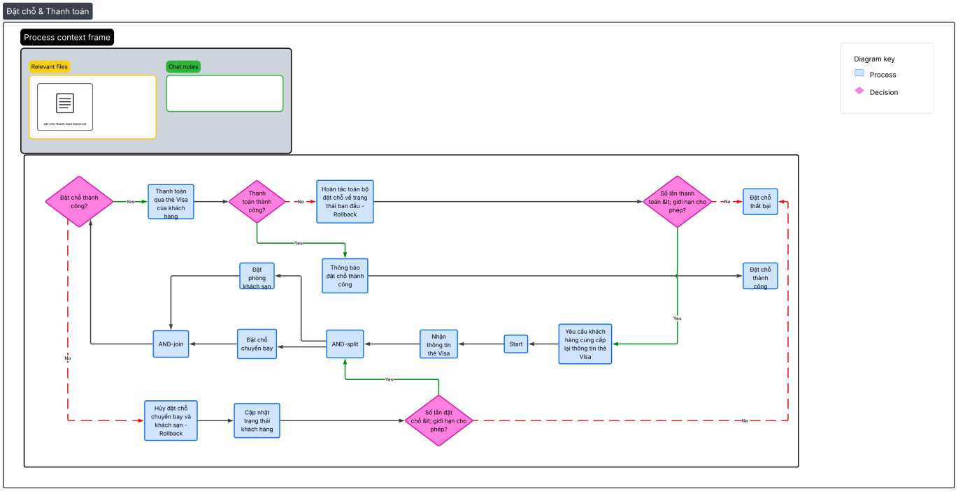
Diễn giải luồng xử lý:
- AND-split: hai hoạt động “Đặt chỗ chuyến bay” và “Đặt phòng khách sạn” được thực hiện song song, độc lập với nhau.
- AND-join: quy trình chỉ tiếp tục khi cả hai hoạt động đặt chỗ trên đều đã hoàn tất.
- XOR “Đặt chỗ thành công?”: nếu Không (có lỗi phát sinh trong lúc đặt chỗ) → hủy các đặt chỗ đã tạo → cập nhật trạng thái khách hàng → kiểm tra “Số lần đặt chỗ < giới hạn cho phép?”: nếu Có thì quay lại thực hiện AND-split để thử đặt chỗ lại từ đầu; nếu Không thì kết thúc bằng sự kiện “Đặt chỗ thất bại”.
- Nếu đặt chỗ thành công (Có): tiến hành “Thanh toán qua thẻ visa của khách hàng”.
- XOR “Thanh toán thành công?”: nếu Có → thông báo khách hàng và kết thúc bằng “Đặt chỗ thành công”. Nếu Không (lỗi thanh toán) → hoàn tác đặt chỗ về trạng thái ban đầu → kiểm tra “Số lần thanh toán < giới hạn cho phép?”: nếu Có thì yêu cầu khách hàng cung cấp lại thông tin thẻ visa và lặp lại toàn bộ Sub-process; nếu Không thì kết thúc bằng “Đặt chỗ thất bại”.
Cả hai vòng lặp (đặt chỗ và thanh toán) đều được chặn bởi một Exclusive Gateway kiểm tra số lần đã thử so với giới hạn cho phép — đây chính là kỹ thuật thường dùng để mô hình hóa “Standard Loop có giới hạn số lần lặp” trong BPMN, tránh vòng lặp vô hạn.

5. Áp dụng các quy tắc thiết kế BPMN đã học
- Naming convention: mọi Task được đặt tên theo dạng Động từ + Danh từ (“Tìm kiếm & lựa chọn chuyến bay”, “Cập nhật thông tin khách hàng”...); các nhánh XOR-split đều được gắn nhãn điều kiện rõ ràng (“Có”, “Không”, “Từ chối/Hết 24h”...), không dùng động từ chung chung.
- Pool và Lane: Sequence Flow không vượt qua ranh giới Pool — mọi tương tác giữa Khách hàng và Đại lý du lịch đều thông qua Message Flow (nét đứt); trong nội bộ mỗi Pool chỉ dùng Sequence Flow (nét liền).
- Event-based Gateway dùng đúng ngữ cảnh “chờ 1-trong-nhiều sự kiện có giới hạn thời gian”, thay vì lạm dụng Exclusive Gateway.
- Parallel Gateway (AND) dùng đúng ngữ cảnh 2 công việc độc lập cần thực hiện đồng thời và đồng bộ lại (đặt vé máy bay // đặt phòng khách sạn).
- Sub-Process được dùng để chia nhỏ mô hình lớn thành các mô hình nhỏ dễ đọc, dễ bảo trì hơn.
- Mỗi quy trình chỉ có 1 Start Event và có thể có nhiều End Event tương ứng với các kết cục nghiệp vụ khác nhau (thành công/thất bại/hủy), đúng tinh thần “đặt tên End Event theo kết quả nghiệp vụ” đã học.

6. Kết luận

Mô hình BPMN được xây dựng đã phản ánh đầy đủ các nghiệp vụ chính của bài toán, bao gồm quá trình trao đổi giữa khách hàng và đại lý, cơ chế chờ phản hồi có giới hạn thời gian, xử lý đặt chỗ song song, thanh toán và các tình huống ngoại lệ như hủy, thử lại và hoàn tác.

